Литовченко Наталья Семеновна
Классный руководитель 8, 9 классов
МОУ «Стрелецкая СОШ»

Новогодний вечер отдыха для старшеклассников.
Цель: обеспечить комфортное эмоциональное состояние подростков; помочь в самовыражении и выявлении способностей в различных видах деятельности; воспитывать традиции встречи Нового года.
Задачи:
- создание положительного эмоционального настроения;
- развитие творческих способностей детей;
- сплочение коллектива детей.
Ход мероприятия.
- Новогоднее представление «Разборки у ёлки».
Действие происходит в сказочном царстве; здесь готовятся к встрече Нового года. Дед Мороз и Снегурочка спешат на встречу к собравшимся, но злодеи охотятся за любимой внучкой Деда Мороза и похищают её. До Нового года остаются считанные часы, и Дед Мороз обращается в сыскное агентство «Прошлогодний снег». К поискам приступают сыщик-«прыщик», Бандито-гангстерито и знаменитые Шерлок Холмс, доктор Ватсон и собака Баскервилей, которые и находят Снегурочку. Злые силы побеждены, праздник продолжается. Во время представления герои поют, танцуют, проводят конкурсы.
- Новогодние игры и аттракционы.
- Дискотека.

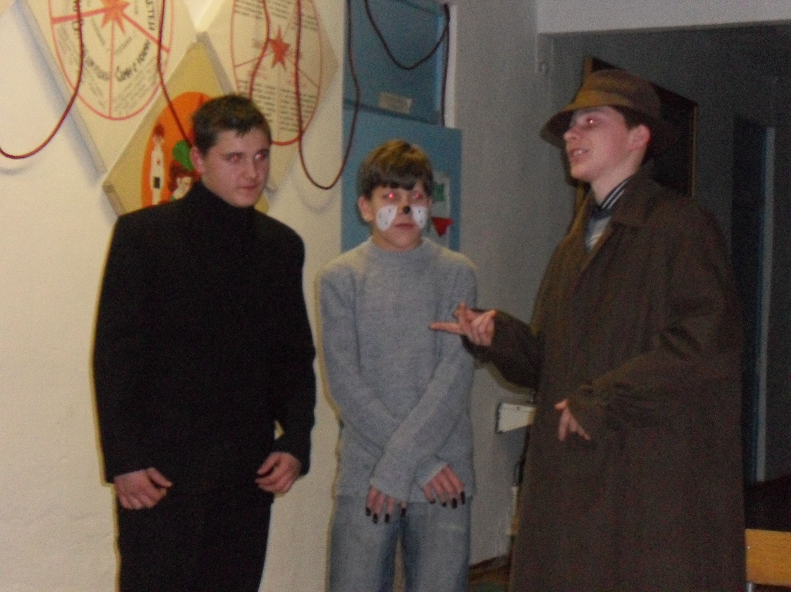

Шерлок Холмс, Доктор Ватсон и собака Баскервилей

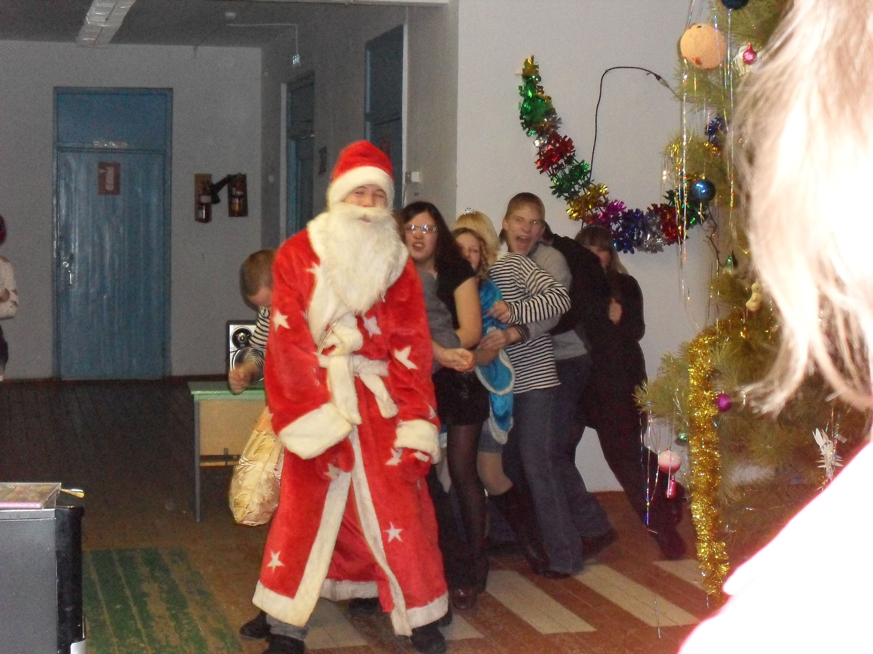
Новогодняя «Ламбада»

